一炼钢试验室氦气消耗增大
和TC600炉头载气限流器改造案例
（设备部计量室 浦辰雨）
关键词：TC600、氦气、限流器、脱气流量
- 故障现象
2017年3月23日，一炼钢试验室现场报修称载气消耗突然增大，由原来不到2天一瓶变为1天2瓶。试验室操作方希望设备点检和技术人员协助排查载气泄漏点，据悉操作方已完成检查包括：
- 使用涂抹肥皂水的方法，检查了气瓶和初级减压阀的接头，未发现漏气；
- 所有使用氦气的设备（氧氮分析仪）运行漏气自检功能，未发现漏气。

二、处理经过
3月23日，根据操作方反馈的情况，作业人员在一炼钢试验室继续排查漏气点，同时请操作方记录好近期载气气瓶更换情况。
- 紧固二级减压阀相关接头，使用涂抹肥皂水检查未发现漏气；
- 发现二级减压阀到部分设备背部接头松动，重新紧固；
- 先后关闭仪器载气入口电磁阀和对应二级减压阀前的球阀，检查二级减压阀压力均无降低；
- 检查电极和加样器滑板密封圈较为干涩，测试中发现有密封圈脱位情况，请操作方加强设备日常维护，有机械动作的密封圈须定期给脂，发现破损及时更换。
- 一台TC600（152908）分析前脱气流量过大，导致脱气时无法维持450cc分析流量，查询记录该设备于13年12月发生限流器堵塞问题，SV18后级限流器当时作了穿刺处理，相关情况详见故障案例《美国LECO氧氮分析仪TC-600加样器载气限流器堵塞导致炉头检漏失败》。如要彻底解决脱气流量过大问题，须对TC600气路进行改造。
3月27日，一炼钢试验室确认载气消耗情况改善，恢复为1天1瓶左右。
3月29日，在研究院化学室一台TC600加装额外脱气限流器试验，安装位置OMI后级微过滤器处，需要将微过滤器长度缩减约1/3，再加入一个1L/min的限流器，测试结果符合预期。
3月30日，在一炼钢试验室TC600上加装了脱气限流器，测试脱气时分析流量维持正常值450cc。
三、原因分析
1、系统概况
氧氮分析仪使用的载气为瓶装氦气，通常放置在独立的气瓶间内，通过气路管道（通常是不锈钢材质）输送的仪器侧。载气经过两级减压后最后送入仪器，气瓶初始压力为15MPa，初级减压阀减压至5MPa，二级减压阀调整至各仪器要求的限定值（TC436：40PSI，TC600和TCH600：20PSI，ONH836：22PSI），为了防止载气压力过高对仪器的损害，二级减压阀后一般还配有50PSI的泄压阀。
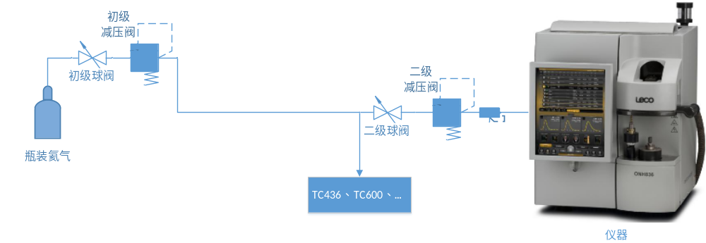
氧氮分析仪仪器本体的气路贯穿仪器的全身，起到运输、清洗和分析的作用，按路径流向和功能大致分为三段：净化部分、提取部分、检测部分。仪器内气路系统可通过控制电磁阀切换气流状态，通过传感器实时读取流量压力状态，也具备仪器整体和分段气路的漏气检查功能。
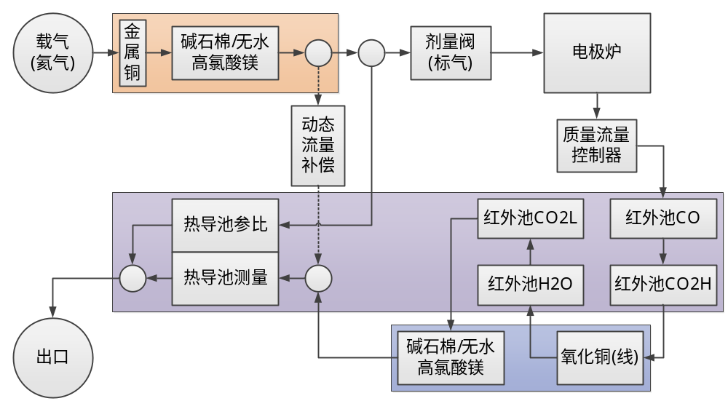
氧氮分析仪炉头部分气路主要功能是提取待测气体，由于样品伴随着空气（干扰因素）投入石墨坩埚中进行高温熔融，这部分气路的主要功能是：1、冲洗气路将投样带入的空气除去；2、过滤样品熔融产生的粉尘。实际上，机械动作和粉尘使炉头气路容易出现泄漏和堵塞问题。
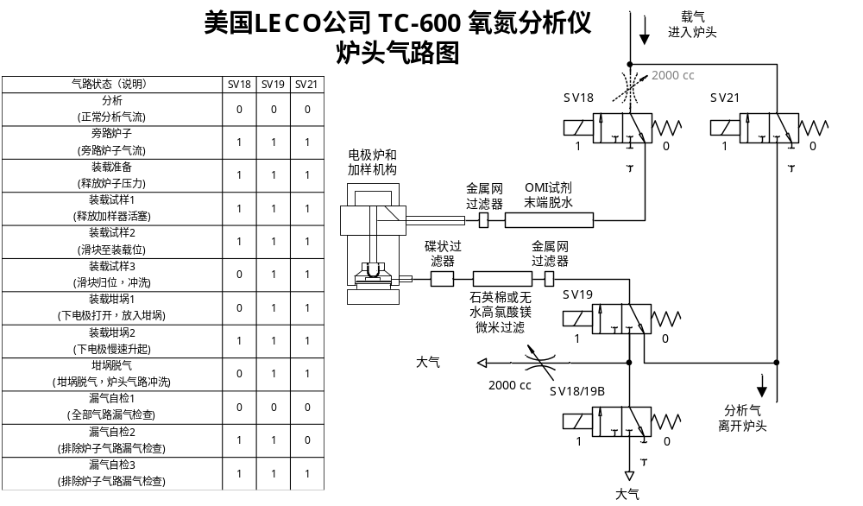
2、原因分析
分析试验室氦气消耗快的可能原因，主要有以下几方面，处理中可根据实际情况实际由简至繁先后排查。
- 仪器本体漏气
可逐台运行氧氮分析仪的漏气自检程序。本次问题处理中发现了部分设备加样器和电极密封圈给脂不足，动作中容易产生脱位漏气。
- 载气管路漏气
包括气瓶、初级减压阀、二级减压阀、仪器入口以及之间的管路和接口。可使用涂抹肥皂水的方法进行查漏，也可以逐级加压后密闭气路，观察减压阀压力表变动情况。
- 冲洗气流异常
仪器漏气自检不含冲洗气路，但是通过分析气路流量在冲洗时无法维持稳定的情况，大致可推断出冲洗流量过大。查阅记录该设备曾经对SV18处的堵塞限流器作穿刺处理。
另一种可能是，操作方打开加样滑板或放下电极时间过长，导致仪器维持冲洗流量，消耗大量载气。
四、故障启示
SV18处限流器堵塞作穿刺处理后，为了维持合理的冲洗流量，OMI后级过滤器处加装限流器，即下图中SST Filter处。
